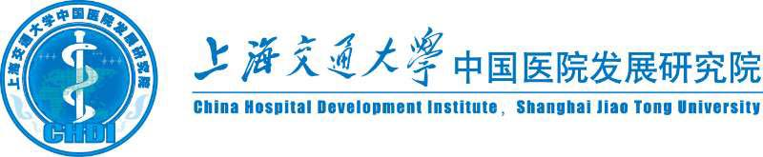
智汇堂“医文交叉”跨学科研讨会
暨“医文交叉”科研能力提升进阶班（第一讲）
邀请函
各学院、部门、研究所:
为了加强“医疗健康与医院发展”卫生智库建设，发挥各学院、部门和研究所专业力量，推动“医文交叉”跨学科研究，共同提升哲学社科研究能力，为国家卫生事业发展建言献策，上海交通大学中国医院发展研究院拟于2021年4月28日（周三）举行“医文交叉”跨学科研讨会暨“医文交叉”科研能力进阶班（第一讲），诚邀有意从事哲学社会科学研究及乐于提升研究能力的同道参加。
- 会议时间
2021年4月28日（周三）上午9:00
- 会议地点
交大医学院懿德楼101会议室
三、出席人员
1.上海市教卫工作党委相关部门专家
2.上海交通大学文科处、上海交通大学医学院科技处以及各相关部门、学院、研究机构领导及代表
3.上海交通大学中国医院发展研究院及相关研究所代表
4.所有感兴趣教职员工与科研人员
四、联系方式
联系人：林洁玲 15800736802 张倩 13917225822
请于4月26日前，将参会回执发送至邮箱：chdi@shsmu.edu.cn。
附件1：参会回执
附件2：会议议程
上海交通大学中国医院发展研究院
2021年4月20日

附件1：
参会回执

单位及职务 | 姓名 | 联系电话

附件2：
“医文交叉”跨学科研讨会
暨“医文交叉”科研能力提升进阶班（第一讲）
会议议程

时间：2021年4月28日（周三）上午9:00—11：30
地点：交大医学院懿德楼101会议室
主持: 沈洁 上海交通大学中国医院发展研究院执行院长
会议议程：
时间 | 内容
09：00-09：05 | 主持人介绍出席嘉宾及会议背景
09：05-09：10 | 领导致辞
 | 主题报告
09：10-10：10 | 主题报告1：智库建设与哲社科项目申报  上海交通大学特聘教授、文科建设处处长 吴建南
10：10-10：40 | 主题报告2：资政建言研究报告撰写  市教卫工作党委办公室二级调研员 程灵芝
10：40-11：30 | 交流发言及讨论

